投标文件制作工具
操作手册

目录
一、 资审申请文件、投标文件制作 1
1.1、 资审申请文件制作 1
1.2、 投标文件制作 5

资审申请文件、投标文件制作
这边主要讲解一下公共资源版投标文件制作工具的具体过。

资审申请文件制作
操作步骤：
1、新建项目：单击[文件]菜单下的[新建项目]，或者单击工具栏上的[新建项目]，点击[浏览]按钮选择资审（答疑）文件(.SZZS、SZCS)所在路径,如最后点击[新建项目]按钮即可进入软件操作界面：
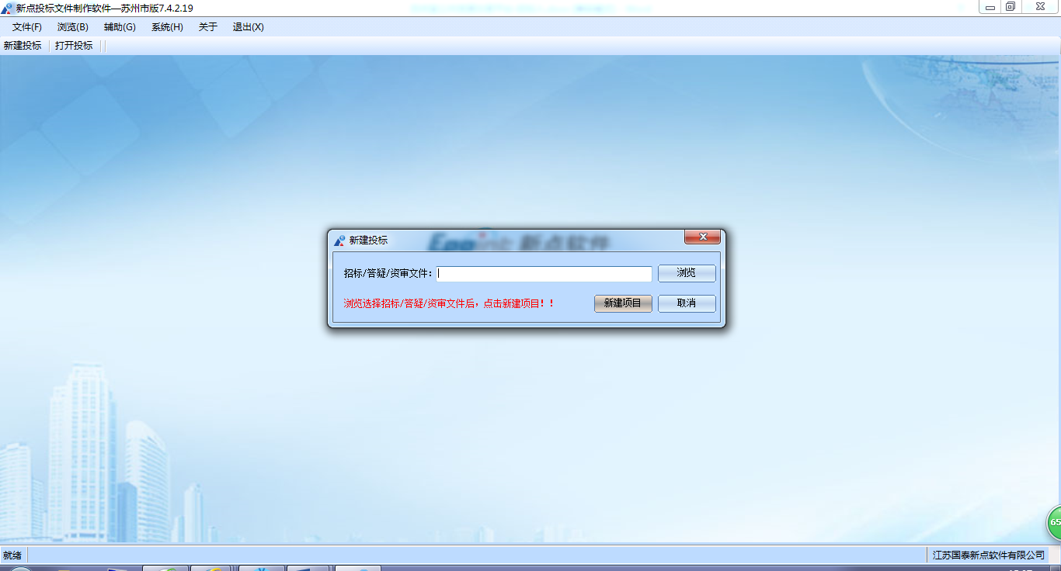
2、点击左边流程图上的【浏览资格审查文件】，可以查看资审办法、资审文件正文和项目的基本信息。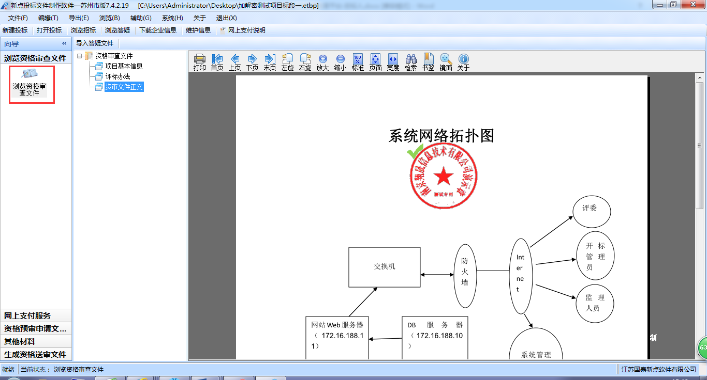
3、点击左边流程图上的【资格预审申请文件格式-封面】，然后在界面中输入资审申请文件封面内容。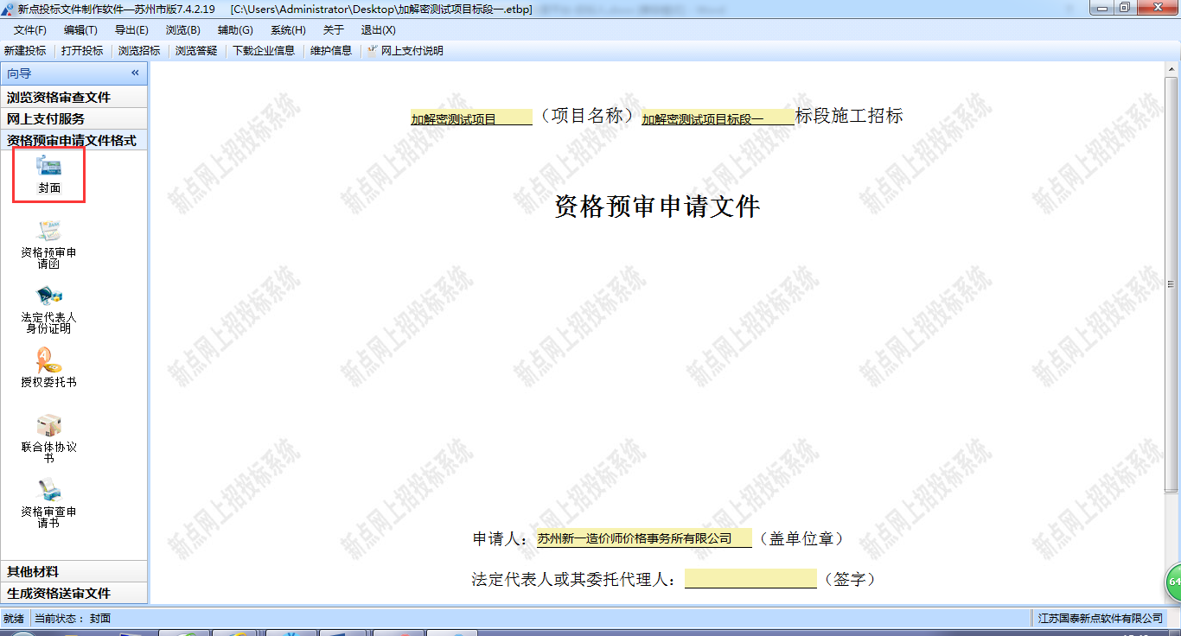
4、点击左边流程图上的【资格预审申请文件格式-资格预审申请函】，然后在界面中输入资审申请文件封面内容。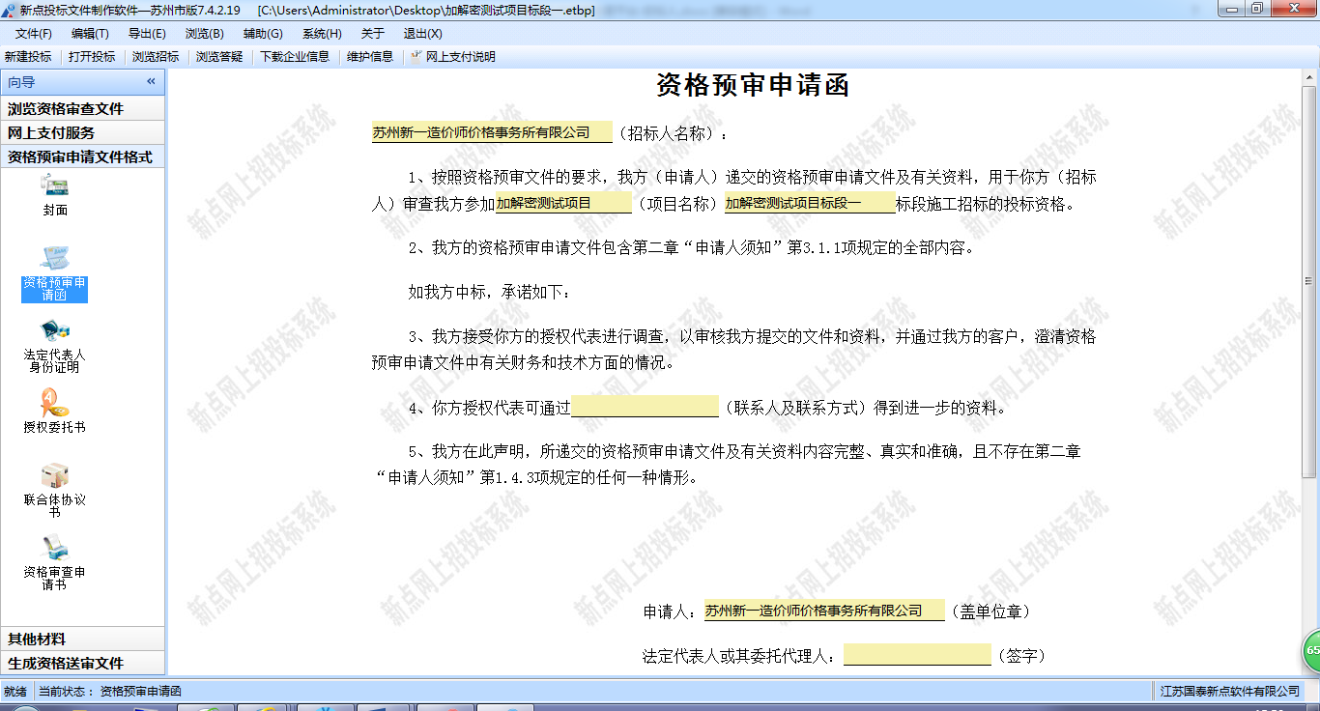
5、点击左边流程图上的【资格预审申请文件格式-法定代表人身份证明】，然后在界面中输入法定代表人身份证明的内容。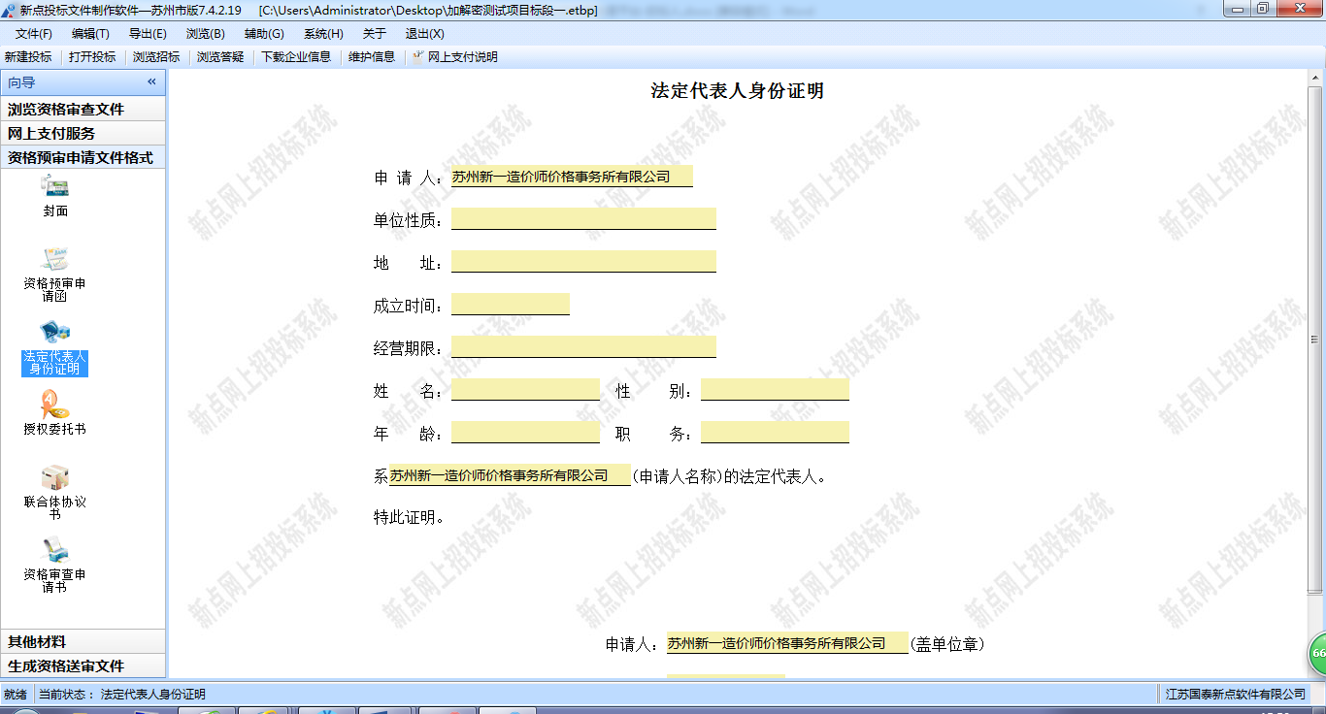
6、点击左边流程图上的【资格预审申请文件格式-授权委托书】，然后在界面中输入资授权委托书的内容。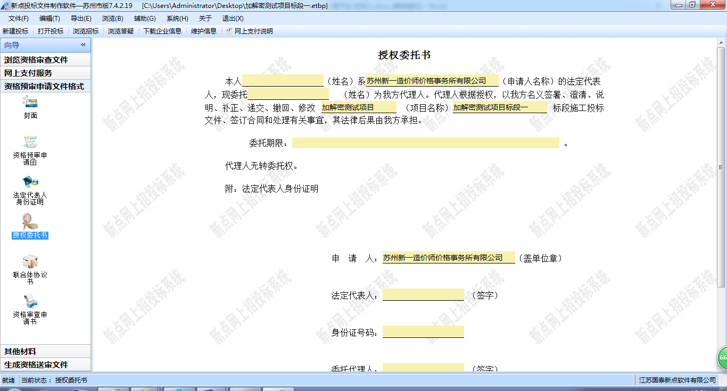
7、点击左边流程图上的【资格预审申请文件格式-资格审查申请书】，点击下载企业信息按钮，然后挑选资格审查申请书中需要的信息。如果需要维护企业信息，可以点击页面上的维护新按钮，进入系统，进行信息的维护。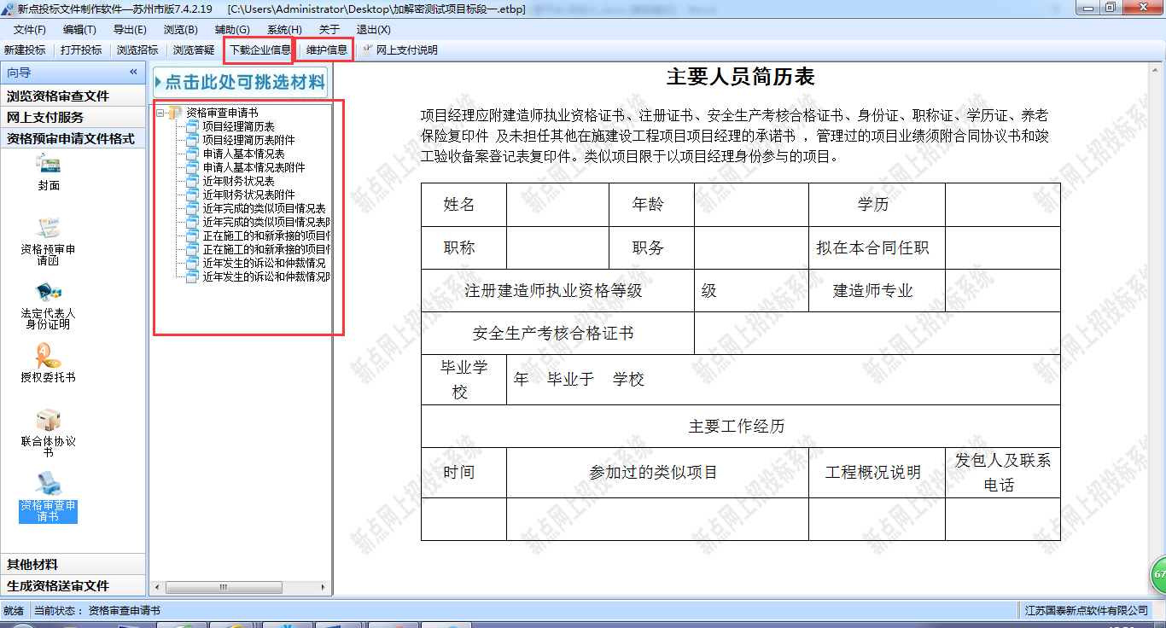
8、点击左边流程图上的【生成资格送审文件-生成资格审查申请文件】，点击批量转换、签章，生成资格审查申请文件。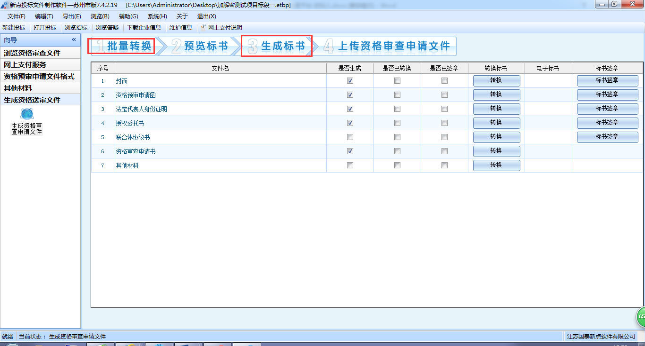

投标文件制作
操作步骤：
1、新建项目：单击[文件]菜单下的[新建项目]，或者单击工具栏上的[新建项目]，点击[浏览]按钮选择资审（答疑）文件(.SZZF、SZCF)所在路径,如最后点击[新建项目]按钮即可进入软件操作界面：
- 点击左边流程图上的【浏览招标文件】，可以查看评标办法、招标文件正文和项目的基本信息。
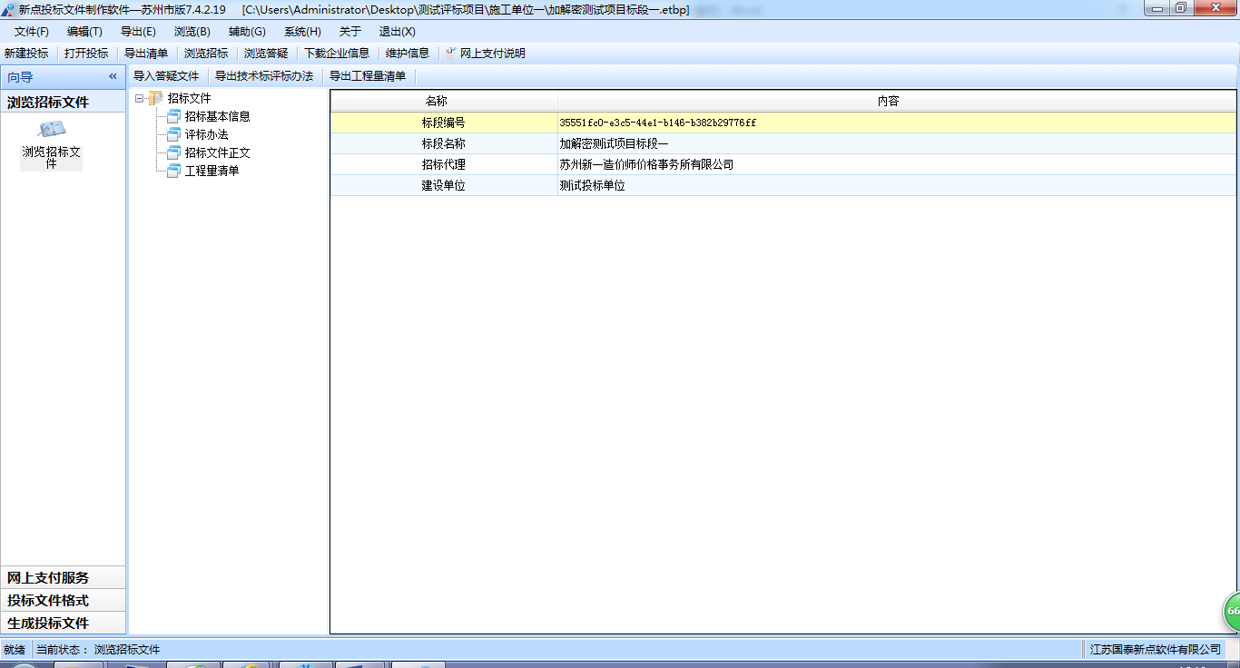
- 点击左边流程图上的【投标文件格式-封面】，然后在界面中输入投标文件封面内容。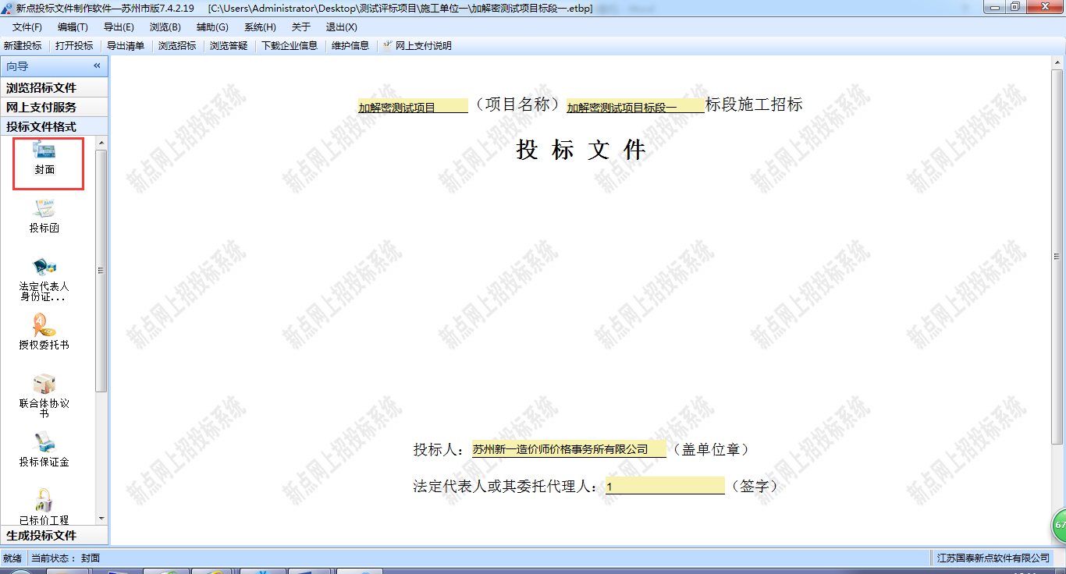
- 点击左边流程图上的【投标文件格式-投标函】，然后在界面中输入投标函内容。
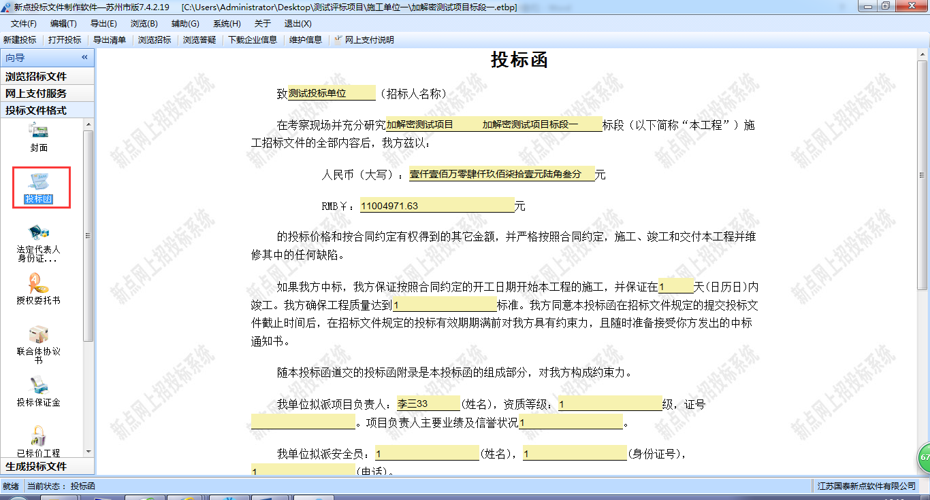
- 点击左边流程图上的【投标文件格式-法定代表人身份证明】，然后在界面中输入法定代表人身份证明内容。
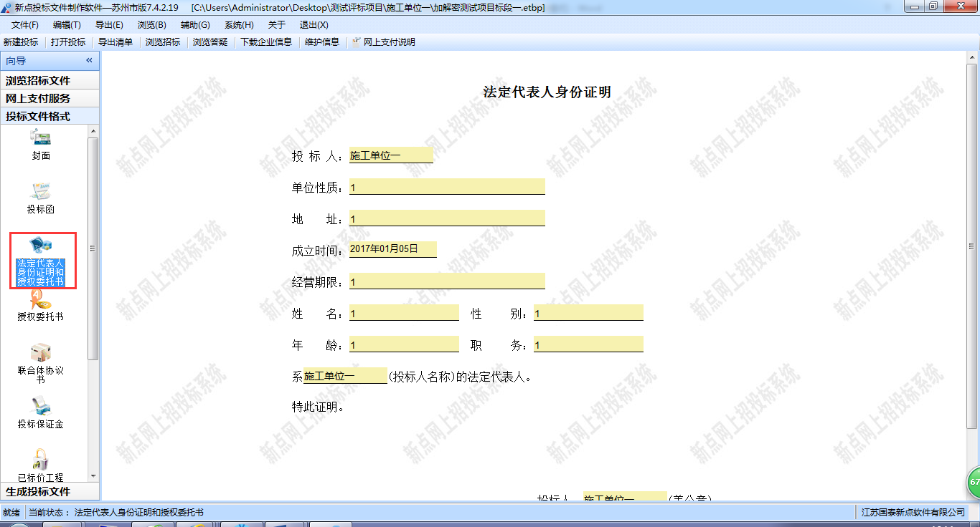
- 点击左边流程图上的【投标文件格式-授权委托书】，然后在填写界面中的内容。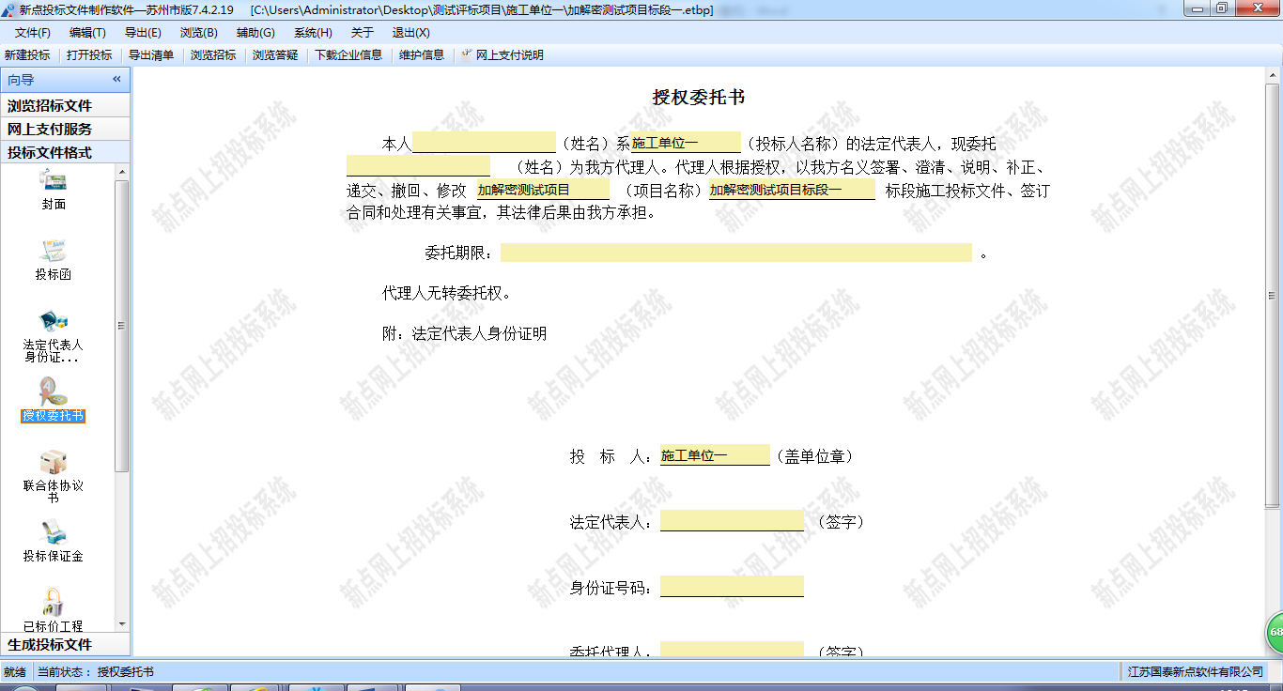
- 点击左边流程图上的【投标文件格式-投标保证金】，然后在界面中导入保证金的回执函，然后点击获取保证金。
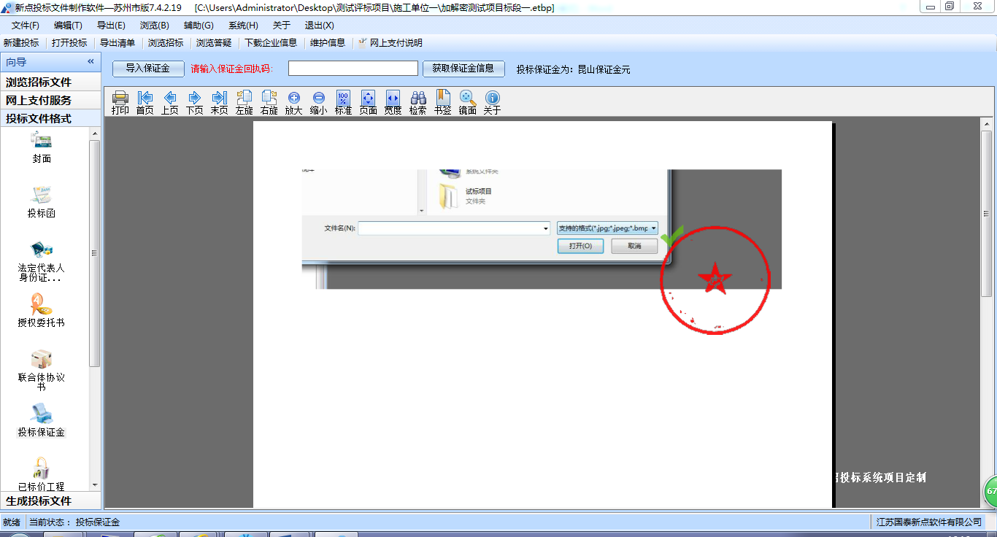
- 点击左边流程图上的【投标文件格式-已标价工程量清单】，依次导入：新增工程量清单扫描件、新增总说明文件、新增工程量清单文件，然后点击生成工程量清单。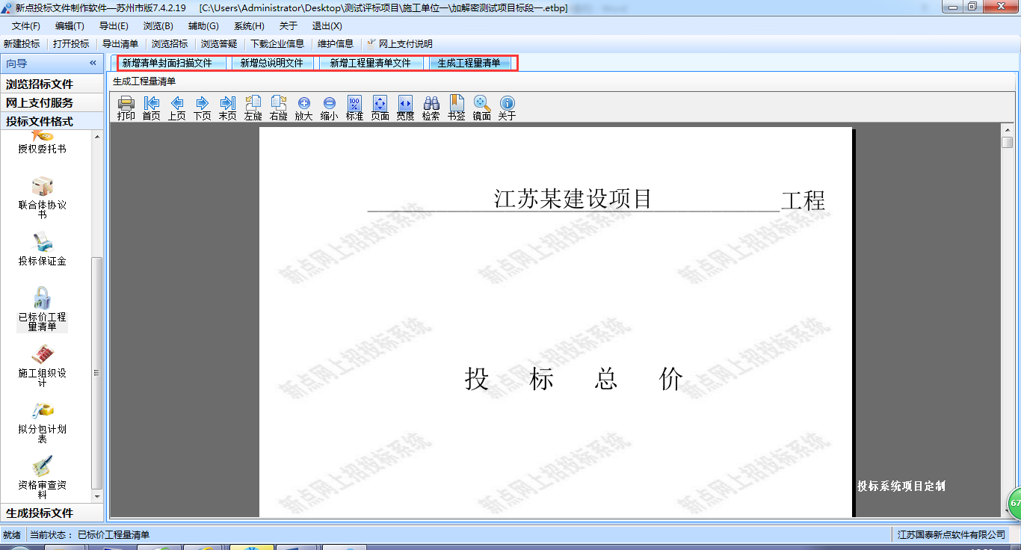
- 点击左边流程图上的【投标文件格式-施工组织设计】，导入技术标评审点的内容。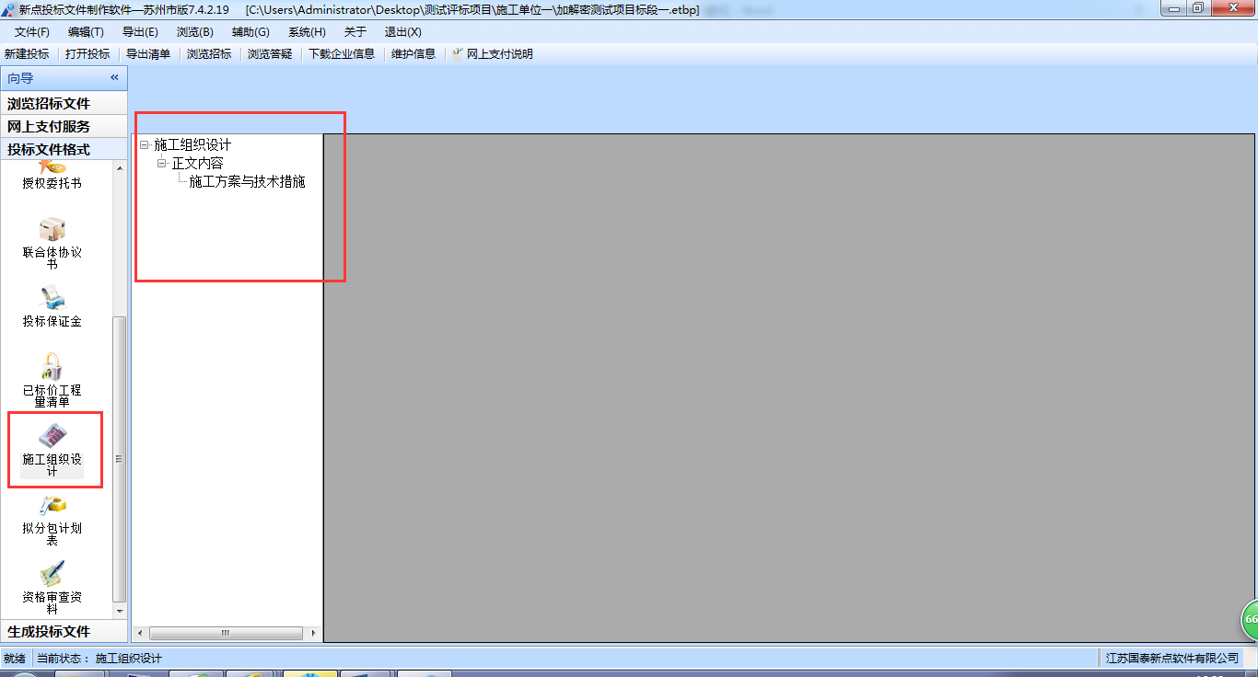
10、点击左边流程图上的【投标文件格式-资格审查材料】，点击下载企业信息按钮，然后挑选资格审查申请书中需要的信息。如果需要维护企业信息，可以点击页面上的维护新按钮，进入系统，进行信息的维护。
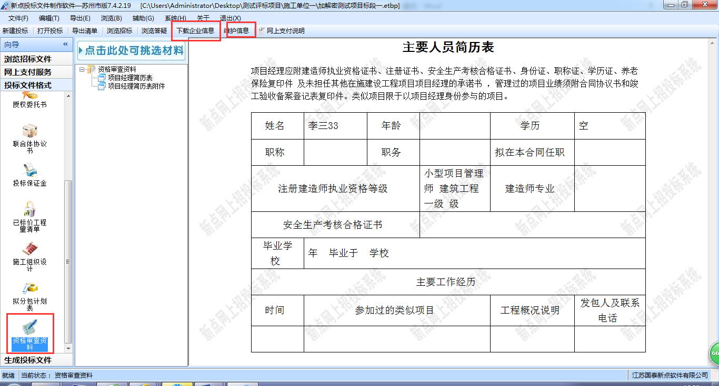
- 点击左边流程图中【生成投标文件-标书检查】，点击开始清标按钮，进行模拟清标。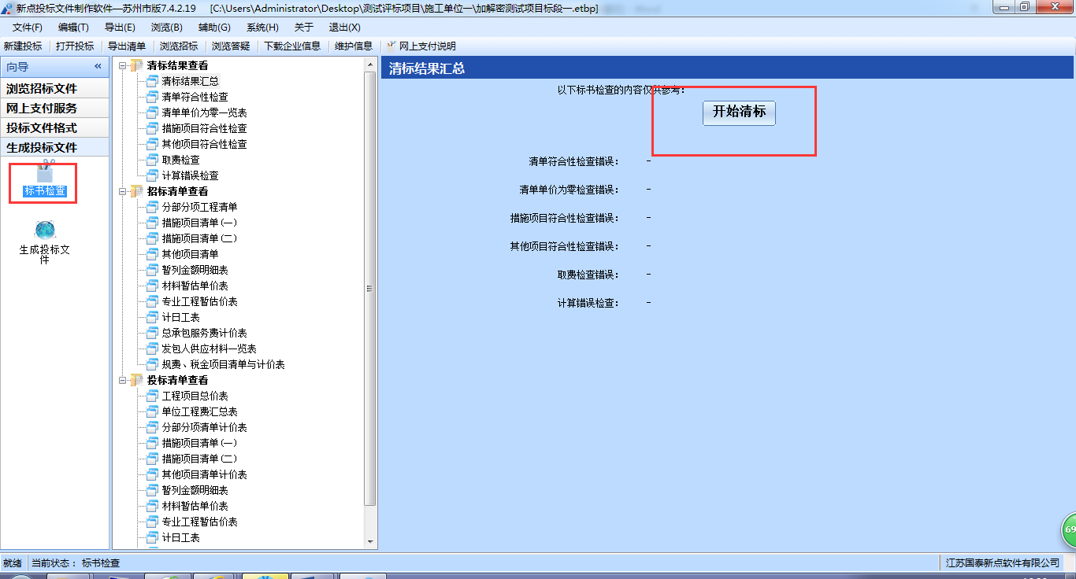
11、点击左边流程图上的【生成投标文件-生成投标文件】，点击批量转换、签章，生成投标文件，